实验题目：与非门电路的测试

班级：无88

学号：2018010895

姓名：刘子源

日期：2019年10月24日

1. **实验目的**
2. 加深对CMOS与非门基本特性和主要参数的理解，掌握主要参数的测试方法。
3. 熟悉TTL与非门的基本特性和主要参数，以及主要参数的测试方法。
4. 了解CMOS施密特反相器的基本特性及其主要参数的测试方法。

可参考实验教材中的内容。

1. **实验电路图及其说明**

1、测量CMOS与非门CD4011的平均延迟时间。分别测量和，可得平均延迟时间。电路图如下：

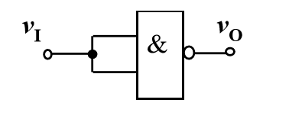

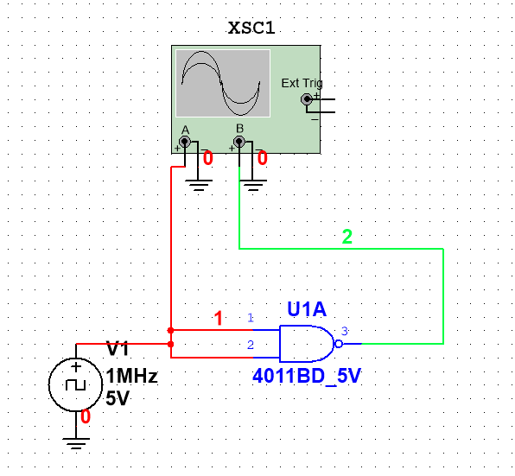

2、测量CMOS与非门CD4011的电压传输特性。电路图如下：

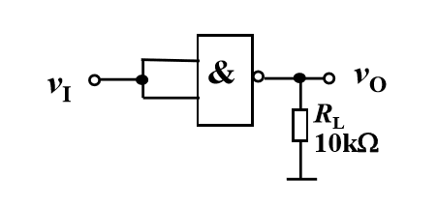

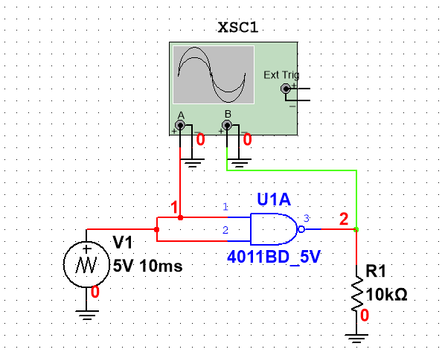

3、观察CMOS与非门CD4011的动态功耗。在电源的负极串入一个小的电流取样电阻，通过示波器观测取样电阻上的电压波形就反应了CMOS与非门的脉冲电流。电路图如下：

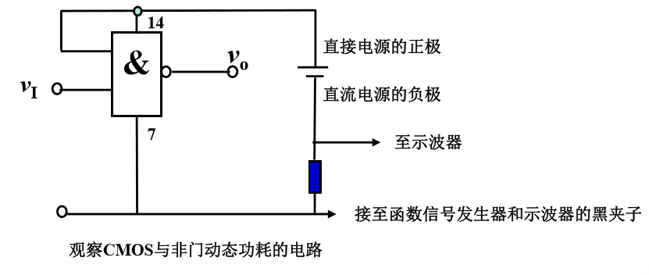

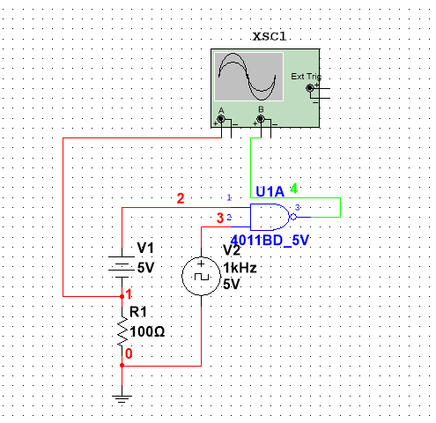

4、测量TTL与非门74LS00平均延迟时间。由于TTL电路的延迟时间很小，为了便于测量，保证测量的精确度，可以将几个与非门串联起来测量总的平均延迟时间，由于脉冲信号经过了4次倒相，输出波形与输入波形同相。电路图如下：

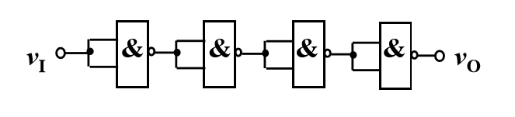

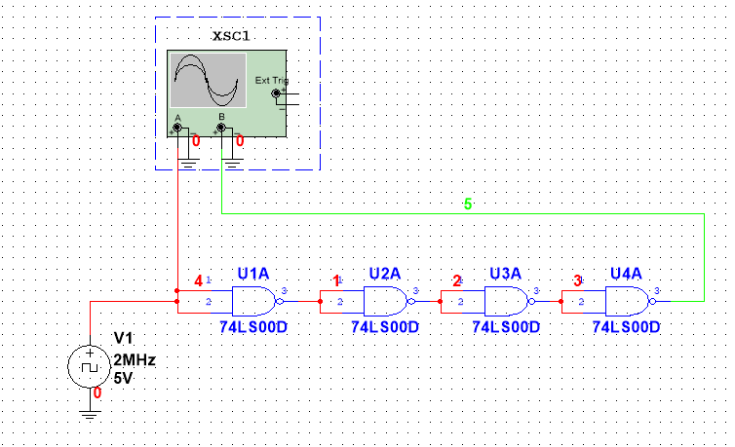

5、测量TTL与非门74LS00的电压传输特性。方法与测量CMOS与非门CD4011的电压传输特性相同。电路图如下：

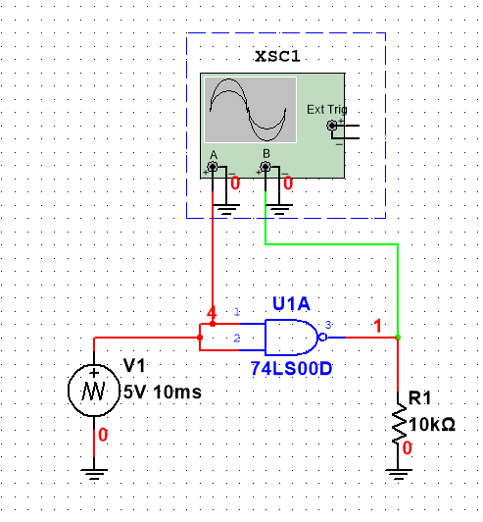

6、测量CD40106施密特反相器的电压传输特性。电路图如下：

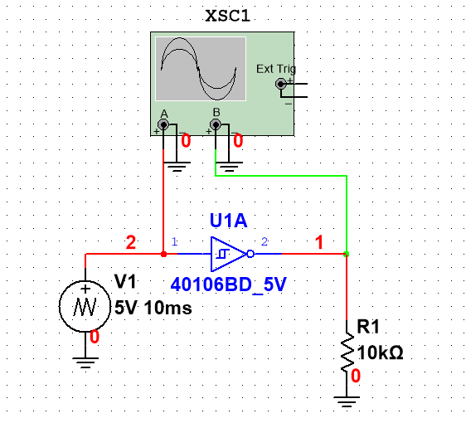

1. **预习**

###### 仿真分析与理论计算

1. 测量CMOS与非门CD4011的平均延迟时间。

实验电路如图所示。输入信号为的的方波。为了减小示波器探头的影响，应使用的探头。，闲置不用的输入端也要接正电源。



分别测量和的仿真结果如图所示：

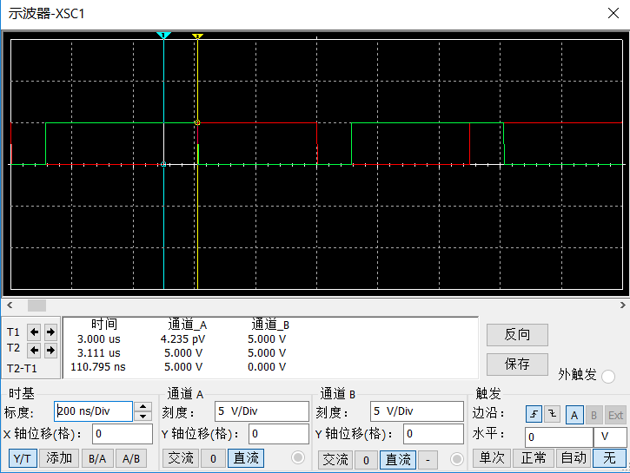

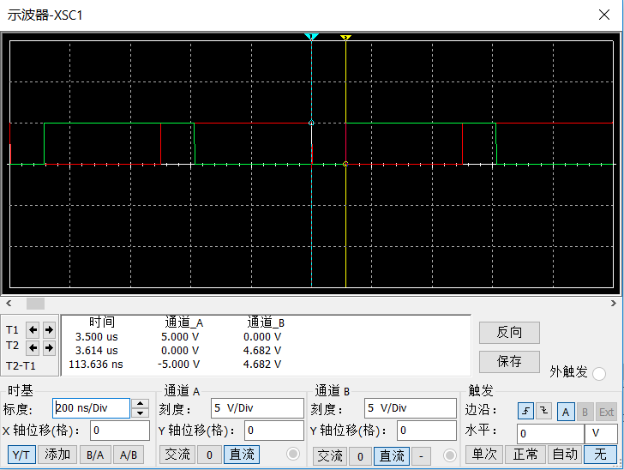

用求出延迟时间，数据整理如下：

|  |  |  |
| --- | --- | --- |
|  | 仿真结果 | 实验数据 |
| tpHL(ns) | 110.795 |  |
| tpLH(ns) | 113.636 |  |
| tpd(ns) | 112.216 |  |

1. 测量CMOS与非门CD4011的电压传输特性。

测量电路如下图所示。记录电压传输特性曲线，记录输出高电平和输出低电平。



输入信号为的的三角波，使用示波器的X-Y模式记录电压传输特性曲线，仿真结果如下：

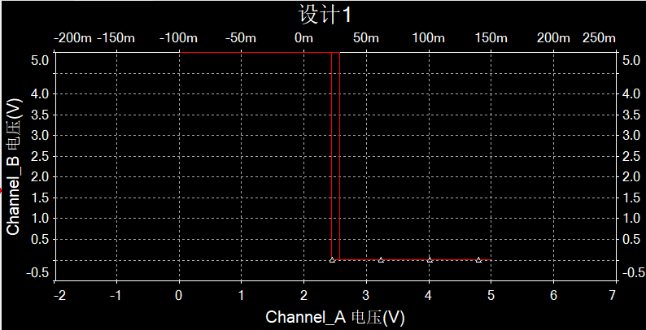

数据整理如下：

|  |  |  |
| --- | --- | --- |
|  | 仿真结果 | 实验数据 |
| VOH(V) | 5 |  |
| VOL(V) | 0 |  |

1. 观察CMOS与非门CD4011的动态功耗。

测量电路如下图所示。用示波器同时观察门电路输出信号及采样电阻上的电压信号，并存储记录该波形。



仿真波形如下：

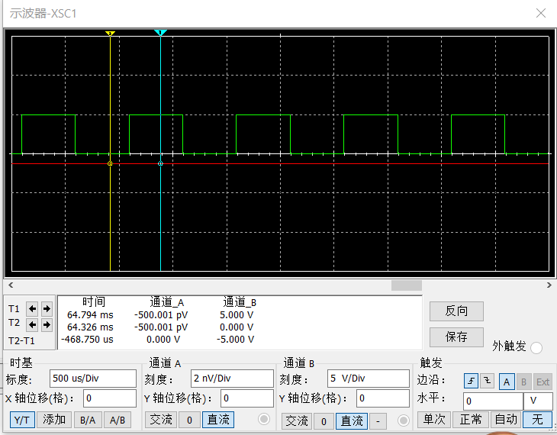

1. 测量TTL与非门74LS00平均延迟时间。

测量电路如下图所示。



输入信号为的的方波，示波器显示如下：

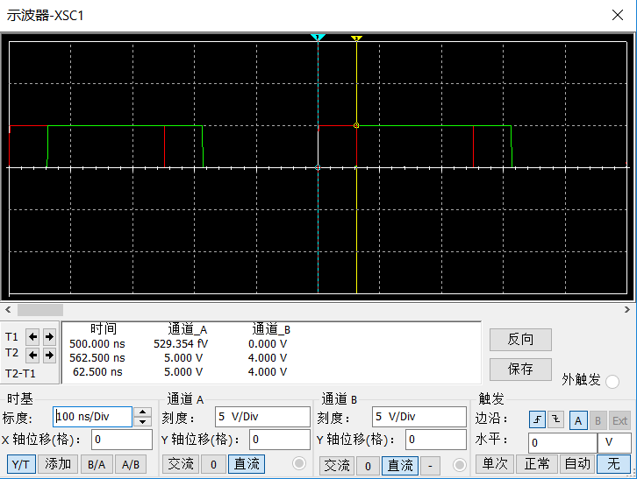

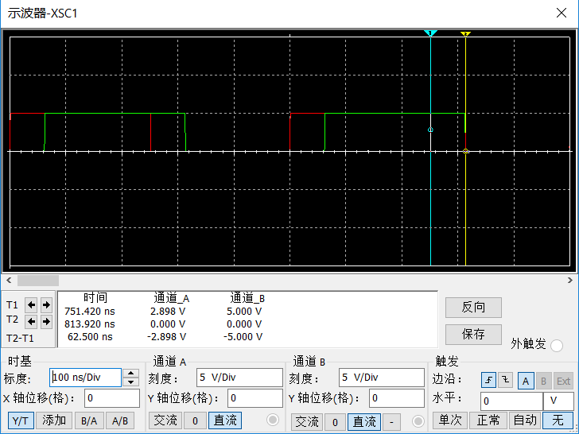

用求出延迟时间，数据整理如下：

|  |  |  |
| --- | --- | --- |
|  | 仿真结果 | 实验数据 |
| tpHL(ns) | 62.500 |  |
| tpLH(ns) | 62.500 |  |
| tpd(ns) | 15.625 |  |

1. 测量TTL与非门74LS00的电压传输特性。

测量电路、输入信号均与实验内容（2）相同。记录电压传输特性曲线，记录输出高电平、输出低电平。



输入信号为的的三角波，使用示波器的X-Y模式记录电压传输特性曲线，仿真结果如下：

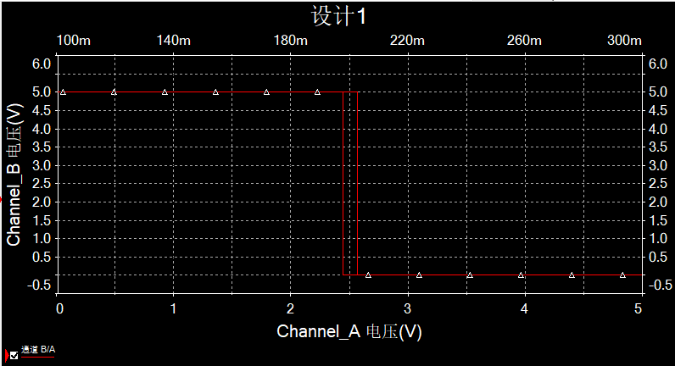

数据整理如下:

|  |  |  |
| --- | --- | --- |
|  | 仿真结果 | 实验数据 |
| VOH(V) | 5 |  |
| VOL(V) | 0 |  |

1. 测量CD40106施密特反相器的电压传输特性。

自行拟定测量的电压传输特性的电路和方法，记录电压传输特性曲线，记录正向阈值电压和负向阈值电压。



输入信号为的三角波，使用示波器的模式记录电压传输特性曲线如下：

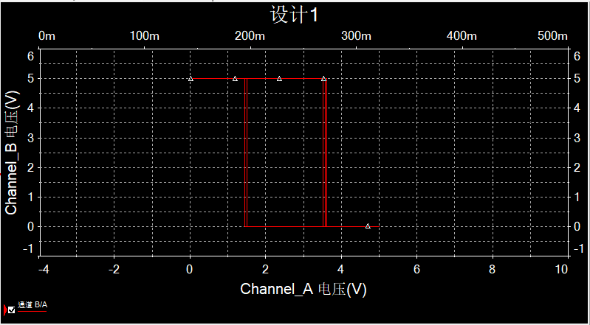

数据整理如下：

|  |  |  |
| --- | --- | --- |
|  | 仿真结果 | 实验数据 |
| Vth1(V) | 3.56 |  |
| Vth2(V) | 1.44 |  |

###### 数据表格

1. 测量CMOS与非门CD4011的平均延迟时间。

|  |  |  |
| --- | --- | --- |
|  | 仿真结果 | 实验数据 |
| tpHL(ns) | 110.795 |  |
| tpLH(ns) | 113.636 |  |
| tpd(ns) | 112.216 |  |

1. 测量CMOS与非门CD4011的电压传输特性。

|  |  |  |
| --- | --- | --- |
|  | 仿真结果 | 实验数据 |
| VOH(V) | 5 |  |
| VOL(V) | 0 |  |

1. 观察CMOS与非门CD4011的动态功耗。
2. 测量TTL与非门74LS00平均延迟时间。

|  |  |  |
| --- | --- | --- |
|  | 仿真结果 | 实验数据 |
| tpHL(ns) | 62.500 |  |
| tpLH(ns) | 62.500 |  |
| tpd(ns) | 15.625 |  |

1. 测量TTL与非门74LS00的电压传输特性。

|  |  |  |
| --- | --- | --- |
|  | 仿真结果 | 实验数据 |
| VOH(V) | 5 |  |
| VOL(V) | 0 |  |

1. 测量CD40106施密特反相器的电压传输特性。

|  |  |  |
| --- | --- | --- |
|  | 仿真结果 | 实验数据 |
| Vth1(V) | 3.56 |  |
| Vth2(V) | 1.44 |  |

1. **实验数据**

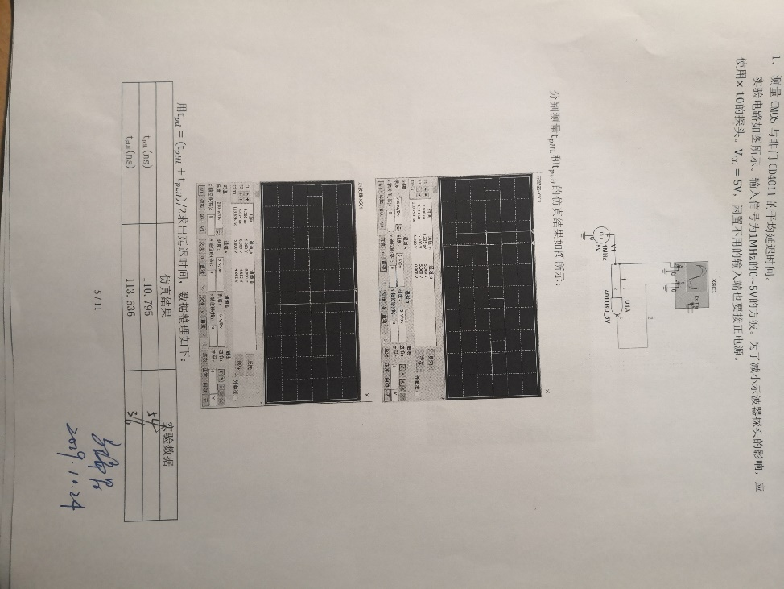

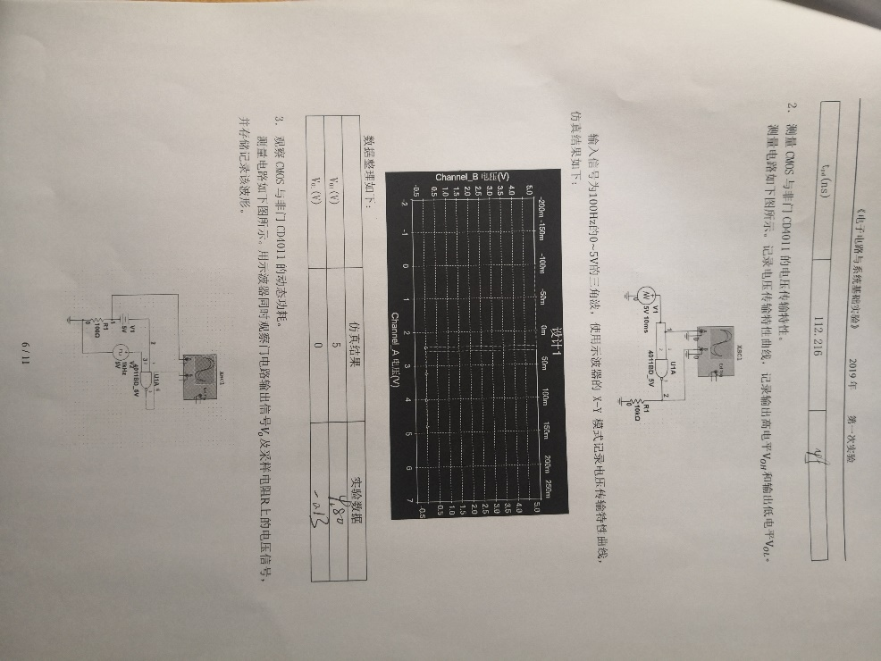

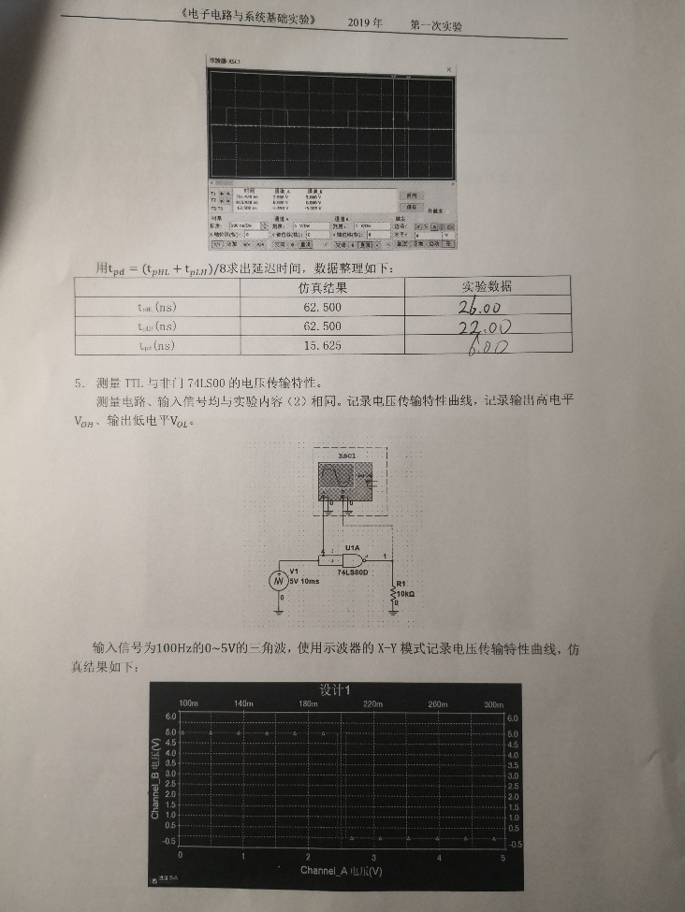

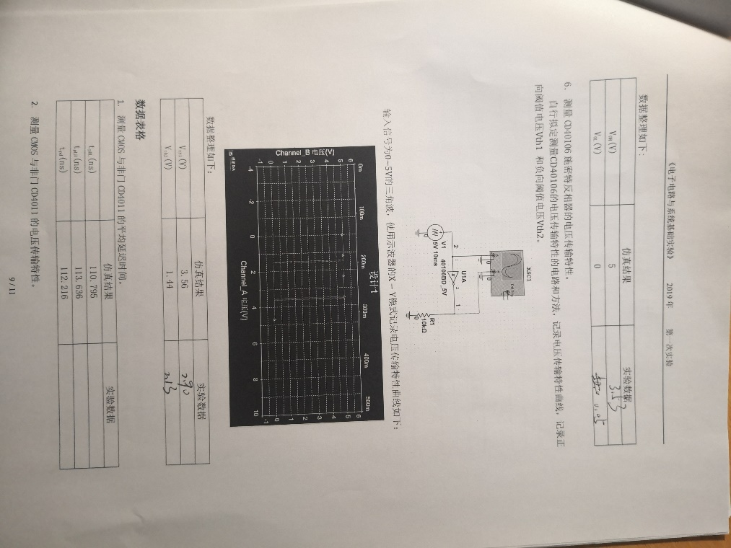

1. **实验数据整理与分析**
2. 测量CMOS与非门CD4011的平均延迟时间。

|  |  |  |
| --- | --- | --- |
|  | 仿真结果 | 实验数据 |
| tpHL(ns) | 110.795 | 54 |
| tpLH(ns) | 113.636 | 36 |
| tpd(ns) | 112.216 | 45 |

实验结果与理论值相差较大，可能是因为实际中的工艺有差别，实验中所用的与非门延迟更低，性能较好。

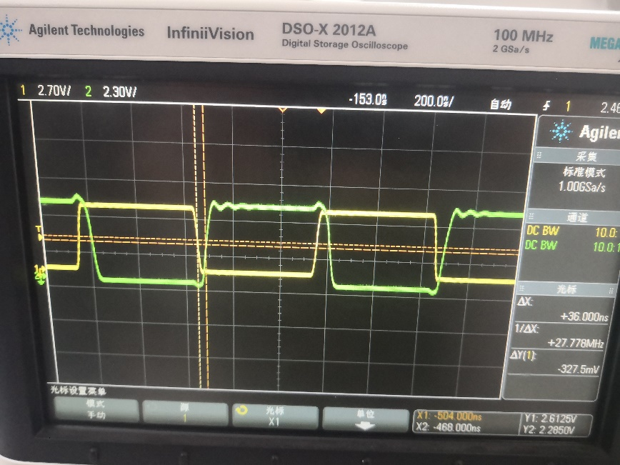

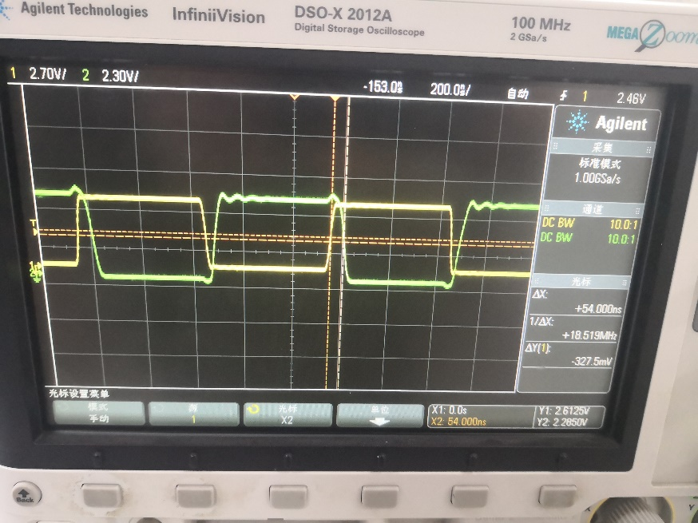

1. 测量CMOS与非门CD4011的电压传输特性。

|  |  |  |
| --- | --- | --- |
|  | 仿真结果 | 实验数据 |
| VOH(V) | 5 | 4.80 |
| VOL(V) | 0 | -0.13 |

实验结果与理论值十分接近，VOL测量值小于0应该是由读数误差导致，VOH较理论值偏低，可能是由元件精度不同导致。

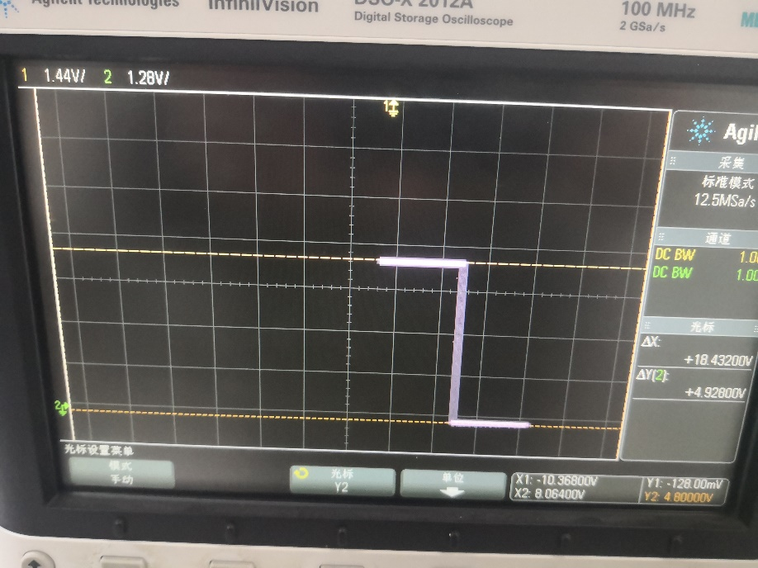

1. 观察CMOS与非门CD4011的动态功耗。

波形如下图，其中黄色波形为输出端，绿色波形为电阻端，可以观察到当输入发生变化时，采样电阻电压发生微小跳变，此时有电流流过，产生动态功耗：

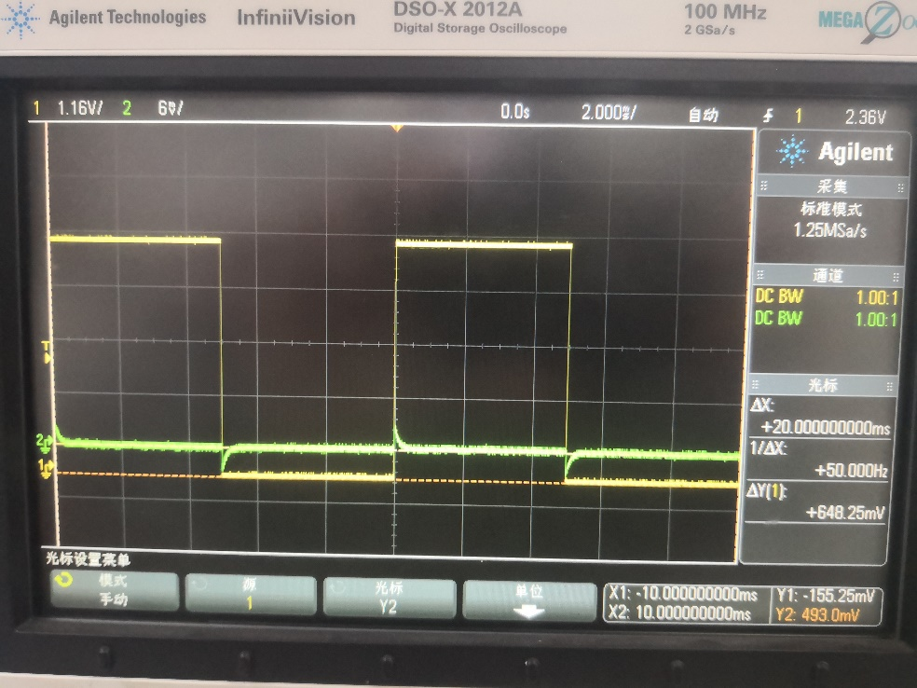

1. 测量TTL与非门74LS00平均延迟时间。

|  |  |  |
| --- | --- | --- |
|  | 仿真结果 | 实验数据 |
| tpHL(ns) | 62.500 | 26 |
| tpLH(ns) | 62.500 | 22 |
| tpd(ns) | 15.625 | 6 |

实际数据与理论值相差较大，TTL的tpd本来就更小，工艺、结构等方面的微小差别可能会产生较大相对误差。

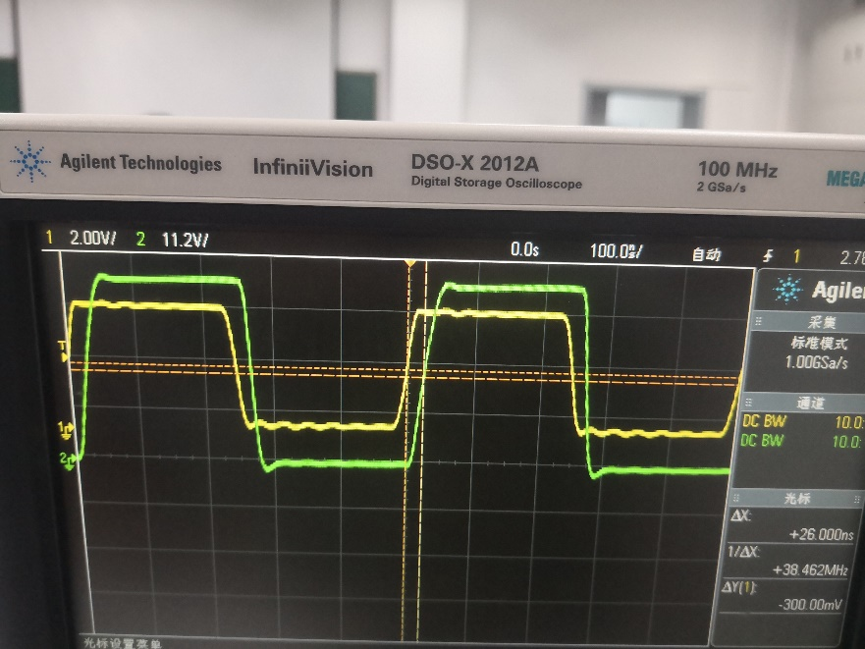 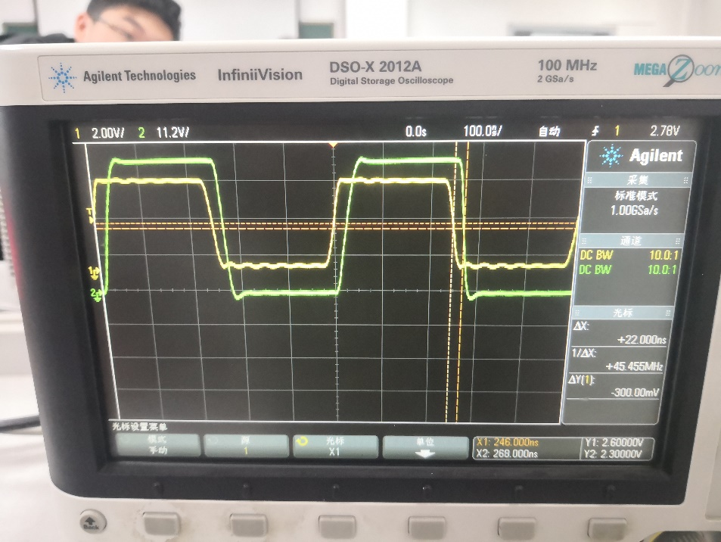

1. 测量TTL与非门74LS00的电压传输特性。

|  |  |  |
| --- | --- | --- |
|  | 仿真结果 | 实验数据 |
| VOH(V) | 5 | 3.53 |
| VOL(V) | 0 | 0.05 |

与测量与非门CD4011时步骤完全一致：

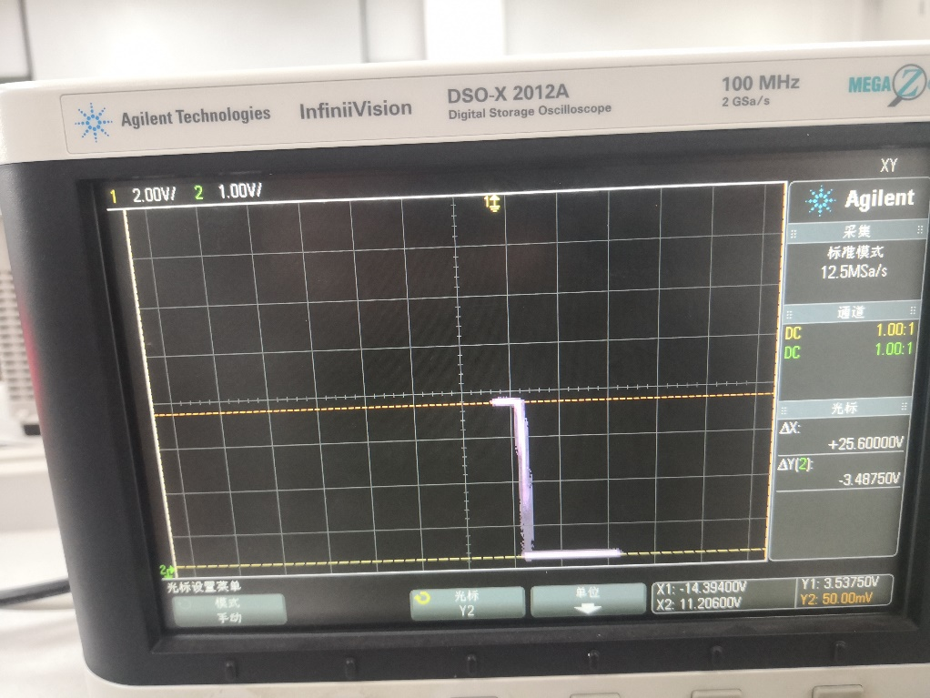

1. 测量CD40106施密特反相器的电压传输特性。

|  |  |  |
| --- | --- | --- |
|  | 仿真结果 | 实验数据 |
| Vth1(V) | 3.56 | 2.90 |
| Vth2(V) | 1.44 | 2.13 |

实测波形与理论波形相同：

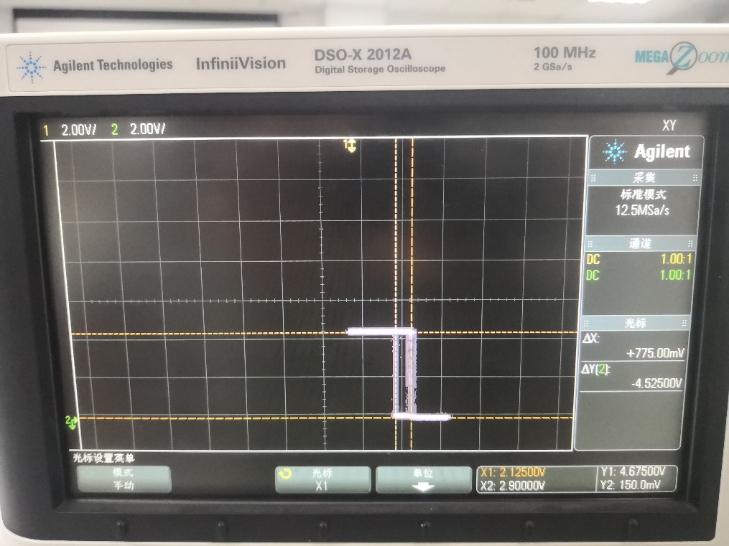

1. **实验总结**

测量tpHL和tpLH要手动测量，首先调节分别到输入波形和输出波形幅度的50%，然后调节到对应位置测量。TTL与非门电路平均延迟时间要比CMOS与非门电路小得多，测量时可使多个TTL串联以提高测量精度。TTL与非门电路的电压增益较小，与CMOS与非门电路相比它的传输特性曲线相对平缓一点。

CMOS与非门电路等数字集成电路里对于电源电压的要求较为严格，输入电压时要先确保其在安全范围内，通过用示波器测量来确定输入信号的幅度，要以测量为准，决不能以函数信号发生器显示值为准！

CMOS电路要求闲置不用的输入端不能悬空，必须接低电平或高电平；TTL电路理论上输入端可以悬空，但实验中为了准确性与稳定性最好还是给闲置不用的输入端接地或接高电平。

1. **思考题解答**

1、从测量CMOS门电路的延迟特性是为什么用一个门来测试，而测试TTL门电路时用四个门串接起来测试？

答：因为CMOS门电路的平均延迟时间相对较大，在保证精度的前提下可以直接测量；TTL门电路的平均延迟时间较小，直接测量很难测出并且误差较大，多个TTL串联测量可以保证更高的精度。

2、噪声容限电压和这两个参数的意义是什么？

答：噪声容限电压表示输入电压在多大范围内变化时输出电压能保持正确的高电平或低电平输出，超出这个范围的电压会使输出电平错误或者超过元件可以承受的电压范围而损坏。噪声容限电压越大，元件构成的门电路的效果越好。

3、应如何处理TTL与非门和CMOS与非门的多余输入端？

答：CMOS与非门的多余输入端需接正电源，对于TTL电路，输入端悬空在逻辑上等效于接高电平，但是为了电路的可靠性，减小误差，最好也接上高电平或低电平。

4、比较CMOS与非门CD4011与CMOS施密特反相器CD40106的优缺点。

答：与非门CD4011的噪声容限电压较大，能够成比较理想的与非门；而施密特反相器CD40106有滞回特性，能够抹平一些噪声电压，使输出更加稳定。